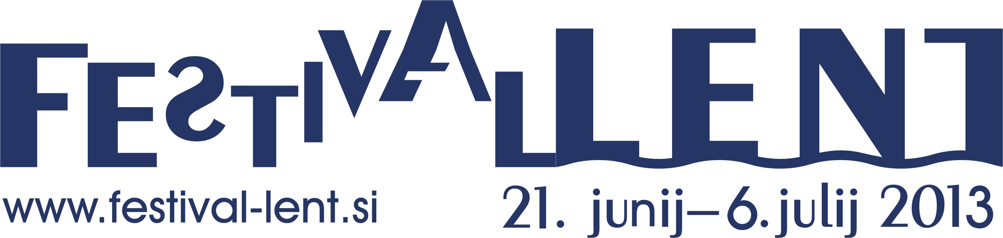

Vstavite v ovojnico z okencem:

NARODNI DOM MARIBOR

Ulica kneza Koclja 9

2000 Maribor

I Z J A V A

Izjavljamo, da bomo kot pomoč za uspešno izvedbo
FESTIVALA LENT 2013
sodelovali kot

D O N A T O R
in Narodnemu domu Maribor v letu 2013 namenili

_______________EUR

naziv, sedež, ID številka za DDV:
pooblaščena oseba:

____________________________
(podpis pooblaščene osebe, žig)

Navedeni znesek bomo poravnali do torka, 11. 6. 2013
na račun Narodnega doma Maribor
IBAN: SI56 0127 0603 0358 416, SWIFT/BIC KODA: BSLJ SI 2X
s sklicem na številko: 00 5000-1

Plačilo se izvede na podlagi te izjave, ki služi kot edina verodostojna knjigovodska listina. Donacija ni plačilo za promet blaga ali storitev, zato Narodni dom Maribor za znesek donacije ne izstavlja računa.

Zakon o davku od dohodkov pravnih oseb v 59. členu priznava donacije za kulturne namene kot davčno olajšavo
(v skupni višini do 0,5% obdavčljivih letnih prihodkov davčnega zavezanca).

